Relatório de sugestões

Título: Kaizen

Nome do arquivo e versão: http://10.137.69.59/producao_homolog

Checagem: Kelly Mayumi Ishida

Data: 13/07/2015

1. **WORKFLOW**



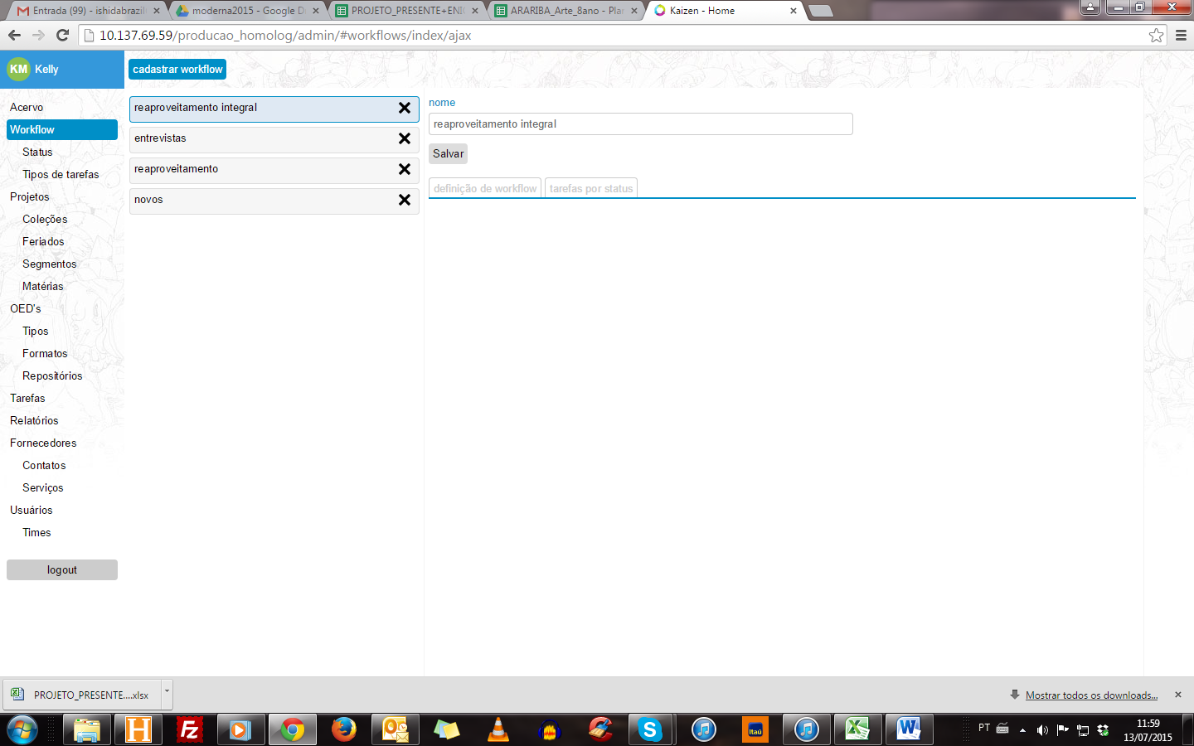

Esse botão e a lista poderiam estar ativos desde o primeiro acesso.

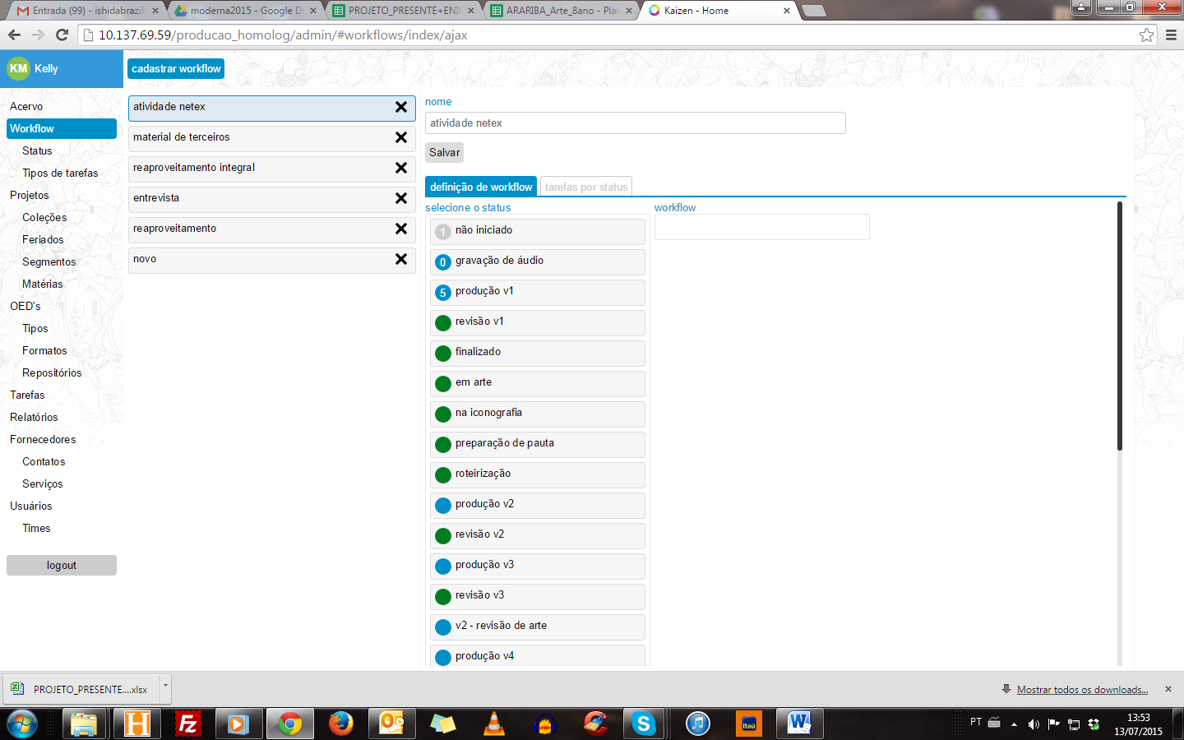



Não consigo “zerar” ou retirar itens de uma lista de workflow já iniciada. Arrastei os itens para a área “selecione o status” e depois de salvar, eles voltam para a lista de workflow (também tentei zerar as tarefas e refazer o processo de retirar os itens do workflow, mas não deu certo):

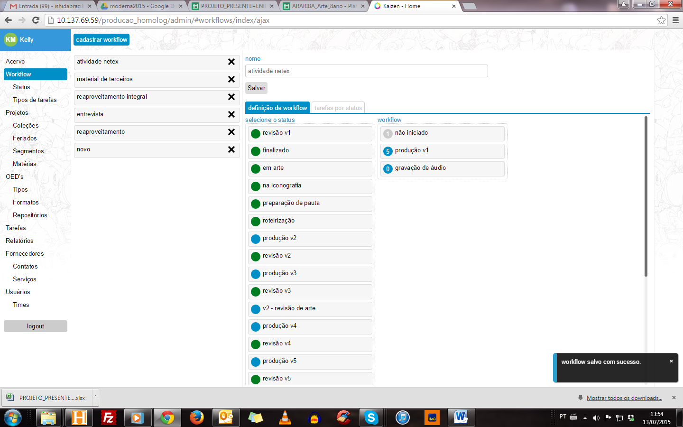

É possível colocar uma mensagem de erro ou destacar mais o campo de preenchimento obrigatório?

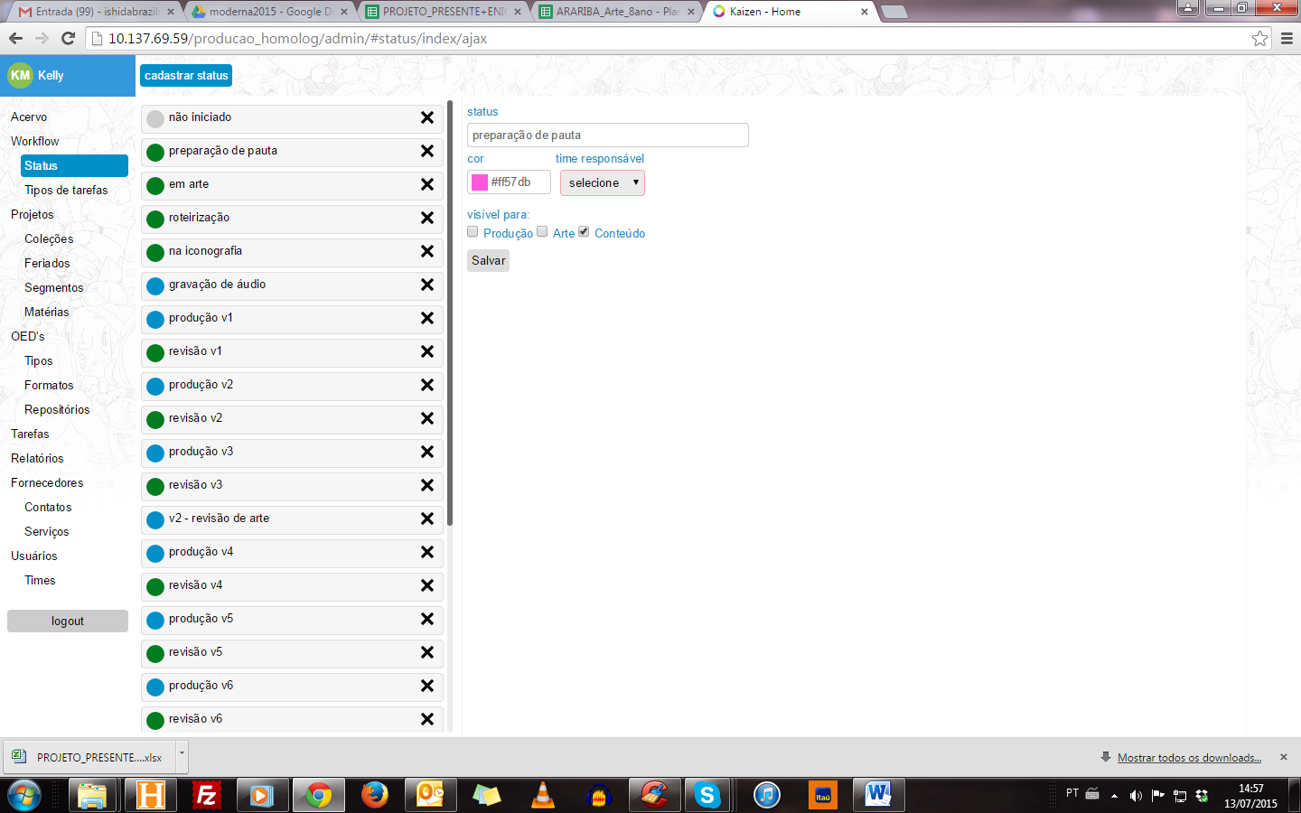

Cadastrei um status já existente (mesmo time e visualização). Há como o sistema alertar que já existe um status com o mesmo nome? Não seria melhor manter status únicos?

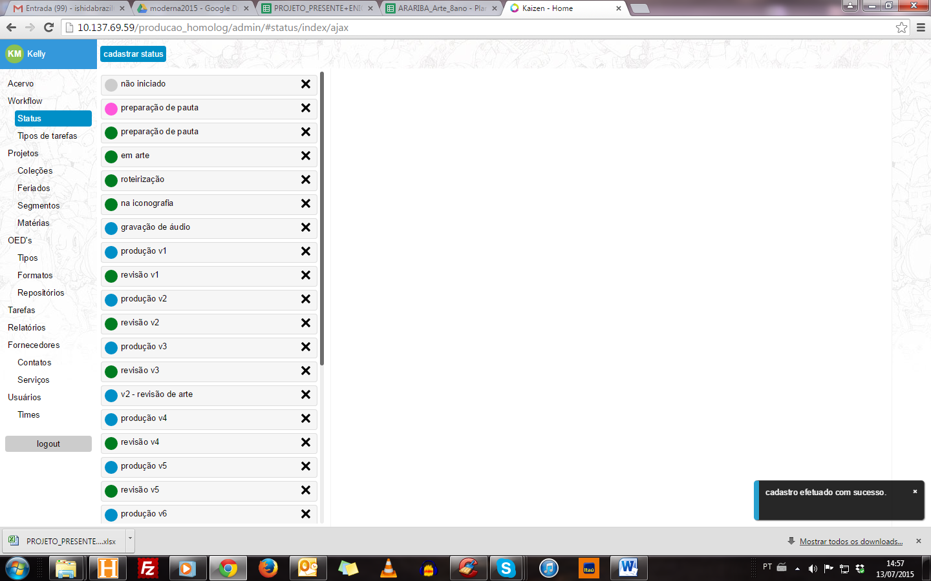

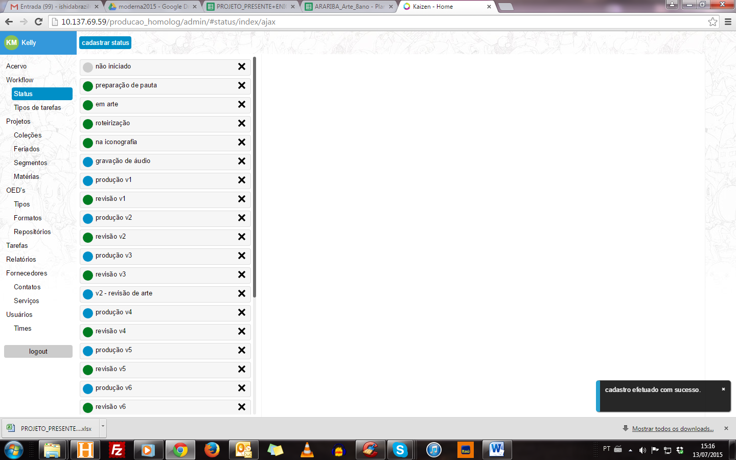



No caso de alteração de cadastro: trocar “cadastro efetuado” por “alteração efetuada”

Fiz uma modificação no status e depois que salvei esta área ficou em branco. É possível manter os campos visíveis mesmo depois de ter salvo? Ficaria confuso?

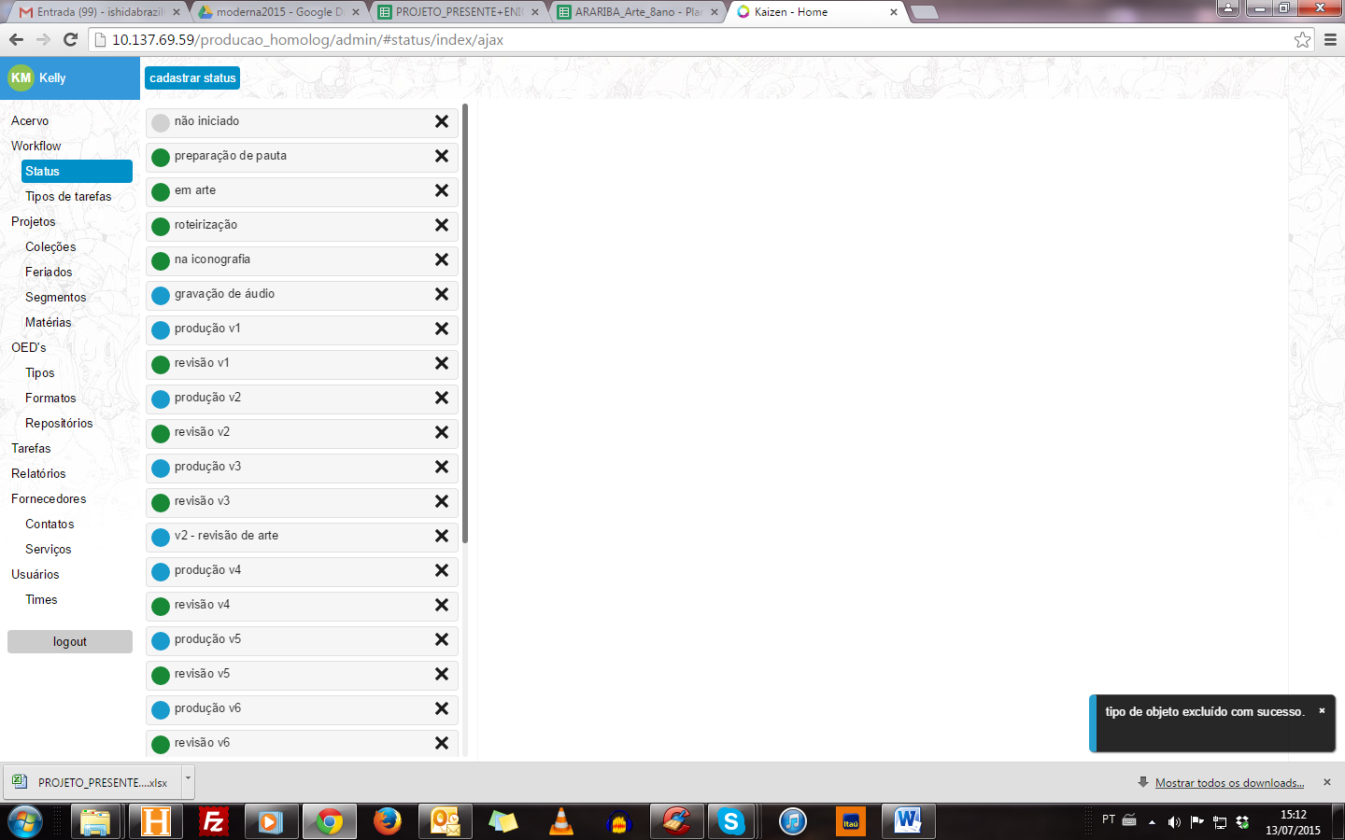

Trocar “tipo de objeto” por “status”



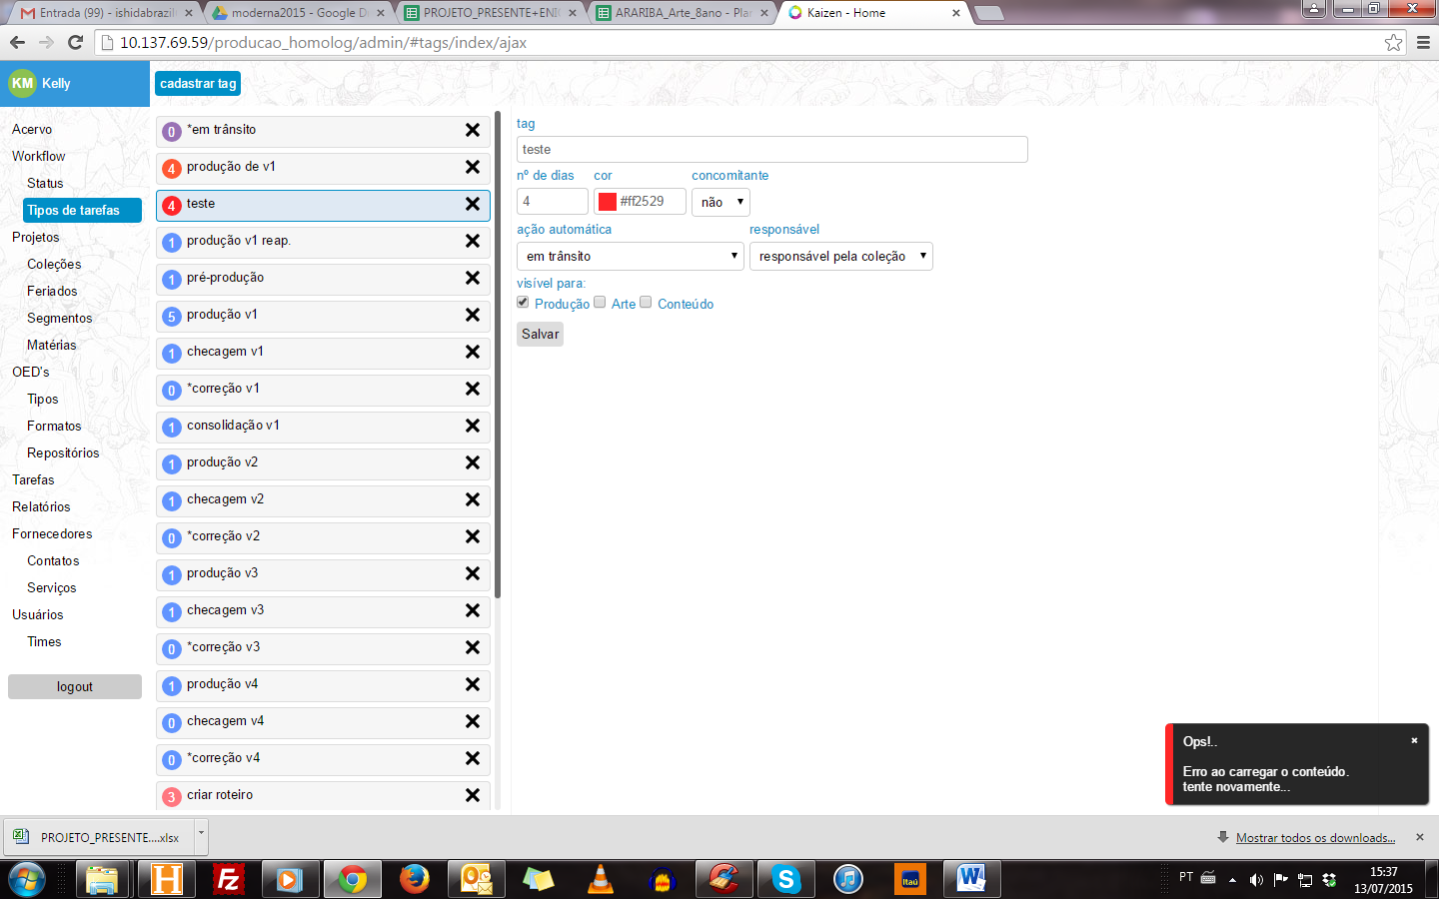



Trocar “Tipos de tarefas” por “Tarefas”

Não consegui excluir a tarefa

Trocar “tag” por “tarefa”

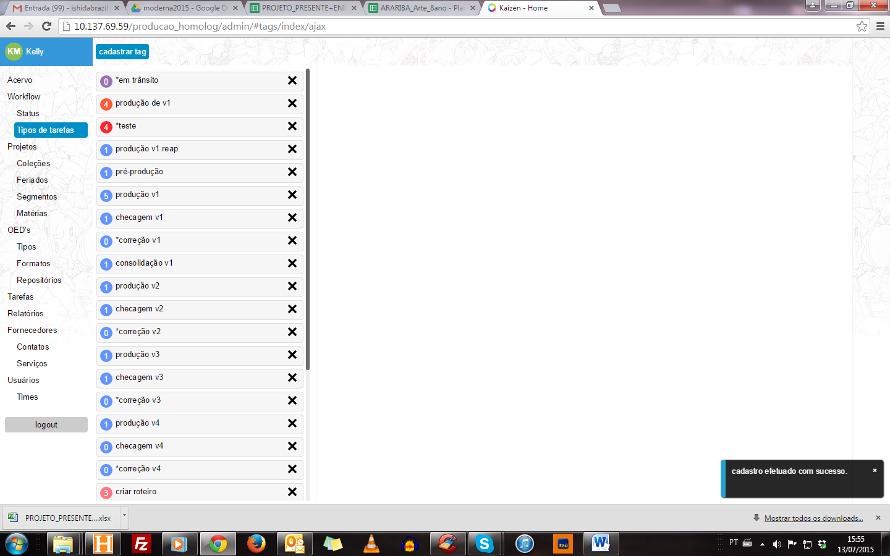

No caso de alteração de cadastro: trocar “cadastro efetuado” por “alteração efetuada”

Fiz uma modificação no cadastro e depois que salvei esta área ficou em branco. É possível manter os campos visíveis mesmo depois de ter salvo? Ficaria confuso?



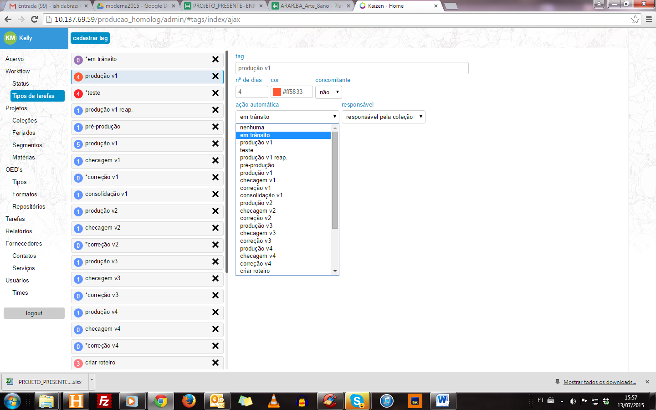

Entendo a possibilidade de cadastrar tarefas com nomes iguais e datas de duração diferentes. Mas como podemos fazer a marcação que as diferencie nessa lista de ação automática?